

Vad är egentligen Cortégen?

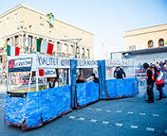Vid Valborg varje år samlas nästan 800 studenter som byggt olika vagnar med olika teman som visar roliga eller viktiga saker som hänt under förra året. Cortégen kör genom hela Göteborg och nästan 250 000 människor brukar samlas för att titta.

Vad sägs om att gå dit tillsammans?

Förslag att träffas hemma hos Gunilla på Götabergsgatan 20 vid Vasaplatsen kl 18:00 söndag 30/4 och förbereder en Picknick. Cortégen borde passera utanför någon gång vid 19-tiden. Vi borde vara klara och tillbaka hos Gunilla vid 20:30-tiden.

Tänk på att kolla tidtabellerna eftersom spårvagnstrafiken och biltrafiken stängs av i centrala stan under Cortégetåget.

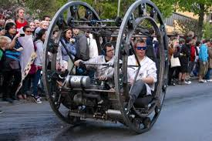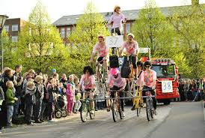

**/Gunilla 0733-330270,** [**gunilla.k@telia.com**](mailto:gunilla.k@telia.com)

PS – på porten står det  
Karlsson/Tolling

